





**strategia rozwoju**

**POWIATOWEGO CENTRUM KULTURY  
W NOWYM TARGU**

JAKO LOKALNEGO **CENTRUM WSPIERANIA KOMPETENCJI CYFROWYCH**

**Spis treści**

**PROJEKT [BIT]** 3

**WPROWADZENIE** 4

**OCENA POTENCJAŁU INSTYTUCJI, W TYM POD KĄTEM KSZTAŁCENIA KOMPETENCJI CYFROWYCH** 5

**DIAGNOZA MOŻLIWOŚCI, POTRZEB I OCZEKIWAŃ MIESZKAŃCÓW WZGLĘDEM OFERTY KULTURALNEJ I W ZAKRESIE EDUKACJI CYFROWEJ** 7

**ANALIZA SWOT** 15

**WIZJA ROZWOJU** 17

**CELE ROZWOJOWE I DZIAŁANIA** 18

**1. ROZWÓJ INSTYTUCJONALNY I INFRASTRUKTURALNY CENTRUM ORAZ DOSKONALENIE PROCESÓW WSPÓŁPRACY DLA LEPSZEJ REALIZACJI ZADAŃ STATUTOWYCH I SPROSTANIA WYZWANIOM WSPÓŁCZESNOŚCI** 20

**2. ZAPEWNIENIE ATRAKCYJNEJ I ZRÓŻNICOWANEJ OFERTY KULTURALNO-ARTYSTYCZNEJ, Z UWZGLĘDNIENIEM POTRZEB, MOŻLIWOŚCI I OCZEKIWAŃ RÓŻNYCH GRUP ODBIORCÓW** 22

**3. ZAPEWNIENIE ATRAKCYJNEJ I ZRÓŻNICOWANEJ OFERTY REKREACYJNO-SPORTOWEJ, Z UWZGLĘDNIENIEM POTRZEB, MOŻLIWOŚCI I OCZEKIWAŃ RÓŻNYCH GRUP ODBIORCÓW** 24

**4. ROZWÓJ OFERTY JAKO CENTRUM MULTIMEDIALNEGO I WSPIERANIA KOMPETENCJI CYFROWYCH** 25

**5. ROZWÓJ MARKI WŁASNEJ ORAZ KREOWANIE POZYTYWNEGO WIZERUNKU POWIATU NOWOTARSKIEGO** 27

**SYSTEM RELIZACJI** 29

**POTENCJALNE ŹRÓDŁA FINANSOWANIA** 31

# **PROJEKT [bit]**

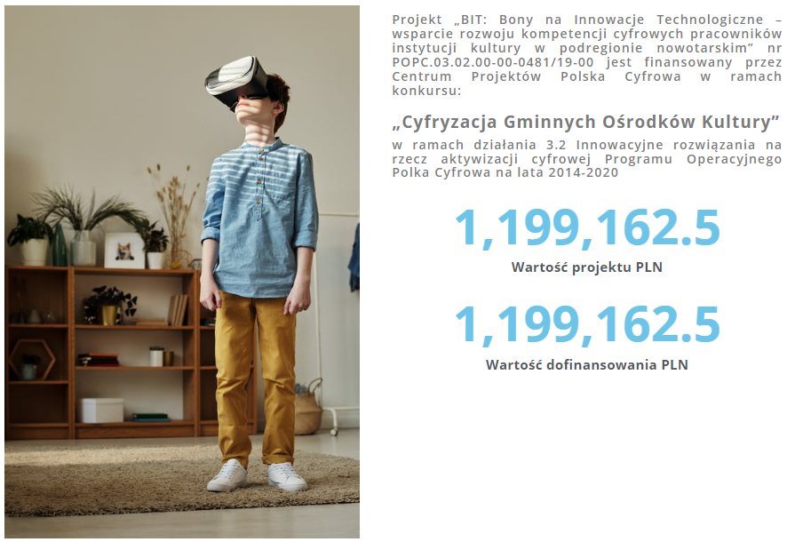

**Krótki opis projektu:**

Projekt „BIT: Bony na Innowacje Technologiczne – wsparcie rozwoju kompetencji cyfrowych pracowników instytucji kultury w podregionie nowotarskim” współfinansowany jest ze środków Unii Europejskiej w ramach Europejskiego Funduszu Rozwoju Regionalnego. Wartość projektu to 1 199 162,50 zł, w tym wartość dofinansowania to: 1 199 162,50 zł.

Celem projektu jest **rozwój kompetencji cyfrowych i e-aktywizacja** 450 osób w podregionie nowotarskim. Grupę docelową stanowią pracownicy samorządowych instytucji kultury oraz dzieci i młodzież szkolna w wieku 10-18 lat. Projekt obejmował realizację szkoleń z kompetencji cyfrowych (m.in. programowania) dla minimum 50 pracowników z 25 instytucji kultury w minimum 15 gminach, a następnie przeprowadzenie już przez nich zajęć dla dzieci i młodzieży (co najmniej 400 osób). Pracownicy mieli zagwarantowane stosowne wsparcie: gotowe scenariusze zajęć, dedykowane każdej z instytucji materiały dydaktyczne i promocyjne, opiekę mentora i animatora, a także forum wymiany wiedzy i doświadczeń. Jednocześnie wszystkie instytucje zostały wyposażone w niezbędny sprzęt cyfrowy. Dla każdej z nich powstała w sposób partycypacyjno-ekspercki strategia rozwoju jako lokalnego centrum wspierania kompetencji cyfrowych. Projekt pozwolił na wyeliminowanie miękkich (brak kompetencji), jak i twardych (infrastrukturalne) barier dostępu i korzystania z Internetu, w tym e-usług publicznych

# **WPROWADZENIE**

**Powiatowe Centrum Kultury w Nowym Targu brało udział w projekcie „BIT: Bony na Innowacje Technologiczne - wsparcie rozwoju kompetencji cyfrowych pracowników instytucji kultury w podregionie nowotarskim”,** finansowanym przez Centrum Projektów Polska Cyfrowa w ramach konkursu: „Cyfryzacja Gminnych Ośrodków Kultury” w ramach działania 3.2 Innowacyjne rozwiązania na rzecz aktywizacji cyfrowej Programu Operacyjnego Polska Cyfrowa na lata 2014-2020. Dzięki temu placówka uzyskała bezpłatnie m.in. sprzęt cyfrowy oraz materiały merytoryczne wraz z pakietem szkoleń dla pracowników - pod kątem rozwoju oferty dla mieszkańców. Powstała również niniejsza strategia rozwoju instytucji jako lokalnego centrum wspierania kompetencji cyfrowych.

**Strategia diagnozuje sytuację instytucji w kontekście potrzeb i oczekiwań społecznych względem lokalnej polityki kulturalnej i oferty rozwoju kompetencji cyfrowych, określa wizję i cele rozwoju oraz plan działań i metody, które posłużą do ich realizacji. Dokument powstał w szczególności po to, aby po zakończeniu udziału w projekcie instytucja mogła dalej się rozwijać i działać jako lokalne centrum wspierania kompetencji cyfrowych.**

Strategia zawiera m.in.:

* diagnozę środowiska lokalnego dotyczącego możliwości i potrzeb w zakresie rozwoju kompetencji cyfrowych,
* analizę potencjału merytorycznego, infrastrukturalnego i technicznego instytucji w zakresie wykorzystania innowacyjnych technologii w kształceniu kompetencji cyfrowych,
* wizję rozwoju,
* cele i zadania do realizacji,
* formy współpracy z interesariuszami,
* potencjalne źródła finansowania.

**Prace nad strategią były realizowane w modelu partycypacyjno-eksperckim, co oznacza że jej założenia były możliwie szeroko konsultowane ze wszystkimi interesariuszami, a cały proces był wspierany przez ekspertów zewnętrznych.** W ramach prac diagnostycznych zrealizowano wywiady z kierownictwem instytucji i pracownikami dotyczące oceny potencjału instytucji oraz analizy SWOT, a także ankietę wśród mieszkańców dotyczącą ich potrzeb i oczekiwań względem oferty kulturalnej i cyfrowej. W ramach prac nad planem operacyjnym przeprowadzono warsztat z udziałem kierownictwa i pracowników, a także dodatkowe wywiady z kierownictwem instytucji i pracownikami dotyczące systemu realizacji strategii. Uruchomiony został też bank projektów, umożliwiający zbieranie pomysłów mieszkańców na zadania i projekty do strategii. Tak opracowany projekt strategii został poddany e-konsultacjom poprzez upublicznienie w Internecie i zagwarantowanie każdemu możliwości przedstawienia swoich uwag.

**Strategia stanowi odpowiedź na nowe wyzwania rozwojowe instytucji i całej społeczności powiatu nowotarskiego. Strategia stara się pamiętać i rozwijać obszary, za które odpowiada instytucja, należy ją jednak traktować jako dokument otwarty, którego celem jest reagowanie na zmieniające się potrzeby, problemy, oczekiwania i aspiracje mieszkańców, w kontekście wyzwań nowoczesności.**

# **OCENA POTENCJAŁU INSTYTUCJI, W TYM POD KĄTEM KSZTAŁCENIA KOMPETENCJI CYFROWYCH**

* Powiatowe Centrum Kultury w Nowym Targu rozpoczęło działalność w dniu 1 września 2008 r. Do jego zadań należy w szczególności prowadzenie działalności kulturalnej i sportowej oraz promocja powiatu nowotarskiego.
* Siedziba instytucji mieści się przy ul. Jana Kazimierza 20 w Nowym Targu. Zajęcia kulturalne odbywają się jednak nie tylko w siedzibie (koła zainteresowań), ale również w Szkole Podstawowa nr 1 w Spytkowicach (techniki różne, grupa teatralna) oraz Gminnym Centrum Kultury i Promocji Czarny Dunajec (nauka gry skrzypcach).
* Budynek jest własnością powiatu i został powierzony centrum w użytkowanie bezterminowo. Centrum dysponuje tym samym pomieszczeniami do pracy biurowej, a jednocześnie szeregiem sal i pracowni dydaktycznych, gdzie odbywają się zajęcia, przede wszystkim dla dzieci i młodzieży.
* Budynek jest zasadniczo dostępny dla osób ze specjalnymi potrzebami. Niemal wszystkie zajęcia i warsztaty odbywają się na parterze, tylko 1 pracownia znajduje się na piętrze. Z oferty centrum korzystają osoby z niepełnosprawnościami ze Specjalnego Ośrodka Szkolno-Wychowawczego Nr 1 w Nowym Targu.
* W perspektywie planowana jest ewentualna zmiana siedziby centrum na bardziej nowoczesną w nowym budynku Zespołu Szkół nr 1 im. Władysława Orkana w Nowym Targu.
* Zespół centrum to kilka osób, których łączne zatrudnienie wynosi 6,5 etatu. Dodatkowo centrum zatrudnia ponad 30 osób na umowy cywilno-prawne i z działalnością gospodarczą.
* Centrum dysponuje podstawowym wyposażeniem biurowym, a także wyposażeniem poszczególnych sal i pracowni, gdzie odbywają się zajęcia i warsztaty. Baza wymaga uzupełnień i modernizacji.
* Jednocześnie centrum dysponuje dostępem do wysokojakościowego Internetu.
* W kontekście kształcenia kompetencji cyfrowych, centrum posiada pracownię wyposażoną w 10 6-letnich komputerów. Sprzęt ten jest wystarczający do prowadzenia zajęć z zakresu obsługi aplikacji biurowych czy też korzystania z Internetu, natomiast nie ma już potencjału do uruchomienia nowszych, bardziej innowacyjnych aplikacji edukacyjnych, w związku z tym pojawia się coraz większa potrzeba jego unowocześnienia. Instytucja posiada również rzutnik, który jednak też wymaga już coraz pilniejszej wymiany.
* Zaplecze lokalowe daje możliwość prowadzenia warsztatów, także z kompetencji cyfrowych w grupach 8-14 osobowych, co jest wystarczające z perspektywy efektywności większości zajęć z kompetencji cyfrowych.
* W ramach projektu „BIT – Bony na Innowacja Technologiczne w subregionie nowotarskim” potencjał centrum został rozbudowany o nowoczesny stół multimedialny z elektronicznym manipulatorem, dzięki czemu stół multimedialny może też pełnić funkcję ekranu interaktywnego. Dodatkowo do instytucji trafił nowoczesny komputer edukacyjny typu All-in-One.
* Instytucja posiada bardzo szerokie potrzeby w zakresie modernizacji i rozbudowy potencjału dydaktycznego – przede wszystkim w zakresie tabletów i komputerów oraz innego sprzętu edukacyjnego. Jednocześnie jednak aktywnie identyfikuje potrzeby mieszkańców i w perspektywie pojawienia się możliwości dotacyjnych na zakup nowych urządzeń, planuje ich zakup w oparciu o bieżące oczekiwania i propozycje wynikające z dialogu ze społecznością lokalną.
* W ramach projektu przeszkolono 2 osoby z zakresu prowadzenia zajęć z wykorzystaniem nowego sprzętu.
* Oferta zajęć stałych centrum obejmuje m.in. zajęcia plastyczne (ceramiki, techniki różne, rzeźba w drewnie, malarstwo na szkle, plastyka, grafika, rysunek), klub szachowy, koło modelarstwa lotniczego. Poza tym w gminie Czarny Dunajec odbywają się zajęcia gry na skrzypcach i basach, a w Spytkowicach działa grupa teatralna „Lalkarze”.
* Centrum realizuje też ofertę sportową. Zajęcia sportowe pozalekcyjne prowadzone są w 3 ośrodkach sportowych: Nowy Targ, Rabka Zdrój i Szczawnica. W 2021 r. zajęcia były prowadzone w dyscyplinach: narciarstwo biegowe, piłka koszykowa, lekkoatletyka, tenis stołowy, slalom kajakowy, piłka siatkowa oraz piłka ręczna.
* Poza tym centrum jest organizatorem i współorganizatorem ok. 200 wydarzeń rocznie, w tym kulturalnych, artystycznych i przede wszystkim sportowych, ze względu na organizację systemu współzawodnictwa sportowego dzieci i młodzieży szkolnej powiatu nowotarskiego.
* Centrum współpracuje z szeregiem podmiotów społecznych, publicznych i prywatnych, wśród których wymienić można m.in. Małopolski Szkolny Związek Sportowy w Krakowie, placówki oświatowe z terenu powiatu, Podhalańską Państwową Uczelnię Zawodową w Nowym Targu, kluby sportowe, w tym uczniowskie, Euroregion Tatry, Miejski Ośrodek Kultury w Nowym Targu, Małopolskie Centrum Kultury SOKÓŁ w Nowym Sączu, Związek Podhalan, Stowarzyszenie Zespół Regionalny Śwarni, Uniwersytet Trzeciego Wieku w Nowym Targu, Państwową Szkołę Muzyczną im. Fryderyka Chopina w Nowym Targu, ośrodki kultury z terenu powiatu, urzędy poszczególnych gmin.
* Budżet instytucji to ok. 1,2 mln zł na działalność bieżącą i programową, brak środków inwestycyjnych. Centrum próbuje poszerzać i dywersyfikować źródła finansowania poprzez pozyskiwanie środków na projekty. W 2021 r. centrum realizowało dwa mikroprojekty dofinansowane ze środków Europejskiego Funduszu Rozwoju Regionalnego oraz budżetu państwa za pośrednictwem Euroregionu Tatry w ramach Programu Współpracy Transgranicznej Interreg V-A Polska – Słowacja 2014-2020. W ramach pierwszego z nich pn. „Polsko-słowackie Święto Konia” wyprodukowano trzy filmy - pierwszy o podkuwaniu koni, drugi o budowie sań konnych i trzeci został nagrany wykład, a także zrealizowano dedykowaną dwudniową wystawę połączoną z zawodami w powożeniu oraz w zrywce drewna. W ramach drugiego projektu pn. Euroregion Tatry z lotu ptaka pozyskano materiał filmowy i zdjęciowy wykonany z lotu ptaka dokumentujący atrakcje pogranicza polsko-słowackiego, w wyniku czego powstał film o tym samym tytule, szeroko promowany w kanałach telewizyjnych i w serwisach internetowych. Powstał też album i zrealizowano dedykowaną wystawę plenerową zdjęć. Przed pandemią, w 2019 r. centrum realizowało zajęcia z budowy podhalańskich instrumentów w ramach projektu pn. "Miołek se piscołke ...", który uzyskał dofinansowanie Ministerstwa Kultury i Dziedzictwa Narodowego z programu Kultura ludowa i tradycyjna, zadanie z kategorii "Mistrz tradycji". W 2018 r. wydało i wypromowało książkę pt. "Zapomniane Kresy" Spisz, Orawa, Czadeckie w świadomości i działaniach Polaków 1895 – 1925”, opisującą wydarzenia na Spiszu i Orawie dotyczące odzyskania niepodległości przez Polskę, napisaną przez Jerzego M. Roszkowskiego. Było to możliwe dzięki dofinansowaniu ze środków Fundacji PZU.
* Centrum prowadzi aktywną politykę informacyjną i promocyjną, w tym poprzez stronę internetową oraz profil na Facebooku. W związku z realizacją wspomnianych wyżej projektów, a także prowadzeniem w okresie pandemii działalności w formie zdalnej, instytucja posiada też własny kanał na portalu YouTube.

# **Diagnoza możliwości, potrzeb i oczekiwań mieszkańców względem oferty kulturalnej i w zakresie edukacji cyfrowej**

W czerwcu 2022 r. zrealizowano sondażowe badanie ankietowe wśród mieszkańców. Ankieta, oceniająca możliwości, potrzeby i oczekiwania mieszkańców względem oferty kulturalnej i w zakresie edukacji cyfrowej, w szczególności w kontekście działalności instytucji, była dostępna zarówno w formie on-line, jak i tradycyjnej. W przypadku pierwszej z nich uzyskano 34 odpowiedzi, a w przypadku drugiej 53. Łączna liczba mieszkańców poddanych ankietowaniu wyniosła więc 87 osób.

Większość (64,4%) ankietowanych stanowiły kobiety. Jednocześnie ponad połowę (56,3%) respondentów stanowiła młodzież w wieku od 15 do 19 lat, czyli podstawowa grupa docelowa, jeśli chodzi o działanie centrum. Zgodnie z tym, były to przede wszystkim (56,3%) osoby legitymujące się wykształceniem gimnazjalnym i niższym. Drugą co do wielkości grupą wiekową (21,8%) były osoby w wieku od 40 do 59 lat. W kontekście wykształcenia, drugą znaczącą grupę (16,1%) stanowiły osoby z wykszłaceniem wyższym.

Wykres 1. Płeć, wiek i wykształcenie respondentów.

|  |  |
| --- | --- |
|  |  |
|  | |

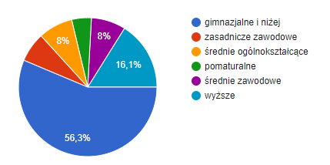

Średnia ogólna ocena respondentów dotycząca subregionalnej oferty kulturalnej wyniosła 4,0 w skali 1-5, gdzie 1 oznacza ocenę niedostateczną, a 5 ocenę bardzo dobrą.

Wykres 2. Ogólna ocena respondentów dotycząca subregionalnej oferty kulturalnej.

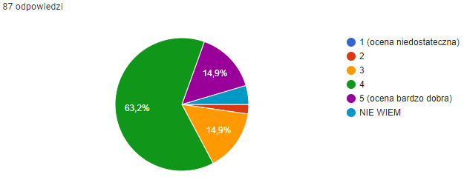

Tylko 4,6% respondentów wskazało na braki w subregionalnej ofercie kulturalnej. Konkretne wskazania obejmowały braki dotyczące zajęć manualnych, zajęć muzycznych, dużych imprez plenerowych, dużych międzynarodowych wydarzeń kulturalnych.

Wykres 3. Ocena respondentów dotycząca kompletności subregionalnej oferty kulturalnej.

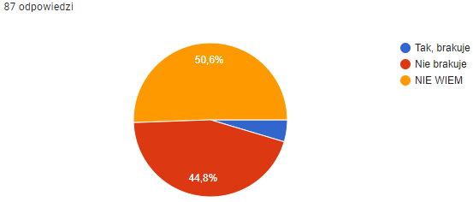

Zdecydowana większość (87,4%) osób biorących udział w badaniu zaznaczyła, że w ciągu ostatniego roku korzystali z oferty centrum. Najczęściej wskazywanymi powodami, które ważyły o tym, że pozostali ankietowani mieszkańcy nie korzystali z oferty, były: brak czasu oraz brak znajomości centrum i jego oferty.

Wykres 4. Odpowiedzi na pytanie, czy respondenci korzystali w ciągu ostatniego roku z oferty instytucji.

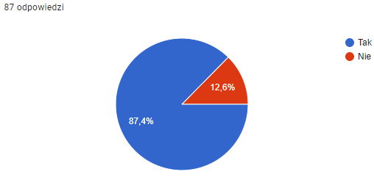

Mieszkańcy ocenili też poszczególne elementy funkcjonowania i oferty centrum (w skali od 1 do 5, gdzie 1 oznaczało ocenę niedostateczną, a 5 bardzo dobrą ocenę). Najlepiej ankietowani ocenili: kadrę prowadzącą zajęcia/warsztaty (średnia ocena: 4,6), a także jakość oraz ilość zajęć/warsztatów dla dzieci i młodzieży (kolejno 4,5 i 4,3), co szczególnie cenne ze względu na fakt, że w większości były to oceny młodzieży na podstawie ich własnych doświadczeń korzystania z tej oferty. Dobrze oceniona została też oferta wydarzeń (4,1). Natomiast najgorsze opinie dotyczyły: dostępności miejsc parkingowych (1,6), a także nowoczesności infrastruktury i wyposażenia (kolejno 2,0 i 2,1). Trzeba jednak dodać, że ze względu na dominująca grupę respondentów w wieku 15-19 lat, najczęstszą odpowiedzią na pytania o ofertę dla dorosłych i seniorów było „nie wiem”.

Wykres 5. Ocena poszczególnych elementów funkcjonowania i oferty instytucji.

Na pytanie, czy i jakich ewentualnie zajęć/warsztatów najbardziej brakuje w ofercie instytucji, tylko 3,4% ankietowanych zaznaczyło odpowiedź twierdzącą. Wskazania obejmowały braki dotyczące warsztatów muzycznych i manualnych, zajęć z gitary, a także warsztatów związanych ze zwyczajami, kultywowaniem tradycji (robienie strzępek, wyszywanie, plecenie itp.)

Respondenci odpowiadali ponadto na pytania dotyczące bezpośrednio kompetencji cyfrowych. Zdecydowana większość z nich (73,4%) uważa, że kompetencje cyfrowe są ważne (51,7%) lub bardzo ważne (21,8%) w dzisiejszym świecie. Średnia ocen wyniosła więc 4,0.

Wykres 6. Ocena respondentów dotycząca ważności kompetencji cyfrowych w dzisiejszym świecie.

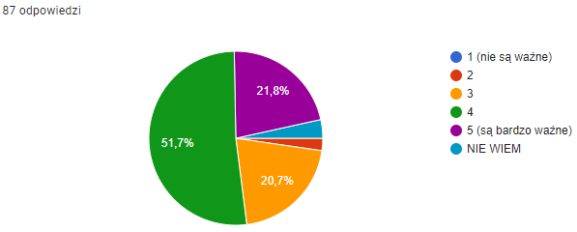

Jednocześnie ankietowani przeciętnie ocenili poziom własnych kompetencji cyfrowych – ponad połowa z nich (63,2%) oceniła swoje kompetencje dobrze (54,0%) lub bardzo dobrze (9,2%), a jednocześnie duża grupa (25,3%) osób wskazało na poziom dostateczny. W tym przypadku średnia wyniosła 3,7. Różnica w ocenach pomiędzy tym i poprzednim pytaniem stanowi pole do organizacji oferty kształcenia kompetencji cyfrowych.

Wykres 7. Ogólna samoocena poziomu kompetencji cyfrowych przez respondentów.

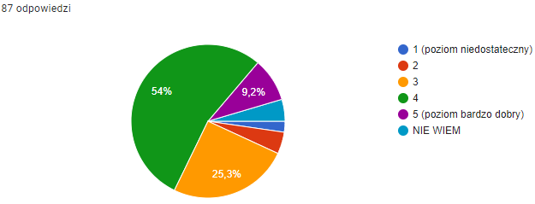

Respondenci dookreślili, że najlepiej radzą sobie w obszarze kompetencji cyfrowych z następującymi zadaniami:

* komunikowanie się z innymi (np. poprzez aplikację Messenger),
* korzystanie z serwisów społecznościowych (np. Facebook)
* wysyłanie poczty e-mail.

Wykres 8. Samoocena poziomu kompetencji cyfrowych przez respondentów - mocne strony.

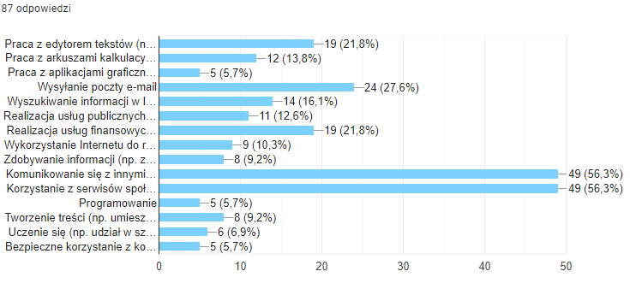

Z kolei najgorzej, w ich samoocenie, radzą sobie z takimi zadaniami, jak:

* praca z arkuszami kalkulacyjnymi (np. Ms Excel)programowanie,
* praca z aplikacjami graficznymi (np. Adobe Photoshop),
* programowanie.

Stanowić to może inspirację do wykreowania nowej oferty instytucji.

Wykres 9. Samoocena poziomu kompetencji cyfrowych przez respondentów - słabe strony.

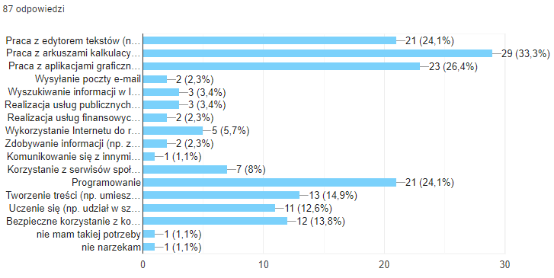

Jednocześnie nieco ponad połowa ankietowanych mieszkańców (52,9%) wyraziła chęć rozwoju własnych kompetencji cyfrowych, a niewielu mniej (44,8%) było niezdecydowanych. Tylko marginalny odsetek (2,3%) nie był zainteresowany zdobyciem lub wzmocnieniem swoich kompetencji cyfrowych.

Wykres 10. Deklarowana przez respondentów chęć rozwoju własnych kompetencji cyfrowych.

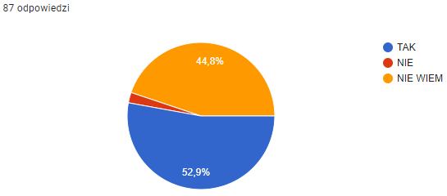

Większość ankietowanych (75,0%) zadeklarowała, że skłania się do skorzystania z ewentualnej nowej oferty edukacyjnej dotyczącej rozwoju kompetencji cyfrowych świadczonej przez centrum. Respondenci wskazali też preferowane przez siebie godziny zajęć/warsztatów dotyczących rozwoju kompetencji cyfrowych. Wśród odpowiedzi dominowały godziny popołudniowe i wieczorne w ciągu tygodnia roboczego.

Wykres 11. Skłonność respondentów do skorzystania z nowej oferty edukacyjnej dotyczącej rozwoju kompetencji cyfrowych świadczonej przez instytucję.

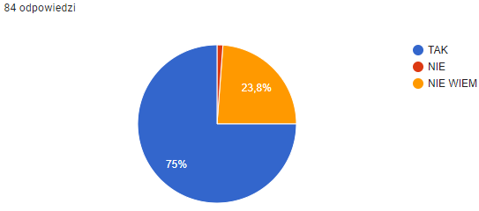

83,9% ankietowanych rodziców zaznaczyło, że skłaniają się do zapisania swojego dziecka/dzieci na zajęcia/warsztaty dotyczące rozwoju kompetencji cyfrowych organizowane przez instytucję. Ankieta pozwoliła zbadać także preferowane przez rodziców godziny zajęć/warsztatów dotyczących rozwoju kompetencji cyfrowych dla dzieci. Podobnie jak wcześniej, rodzice wskazywali na godziny popołudniowe i wieczorne w tygodniu roboczym.

Wykres 12. Skłonność ankietowanych rodziców do zapisania swojego dziecko/dzieci na zajęcia/warsztaty dotyczące rozwoju kompetencji cyfrowych organizowane przez instytucję.

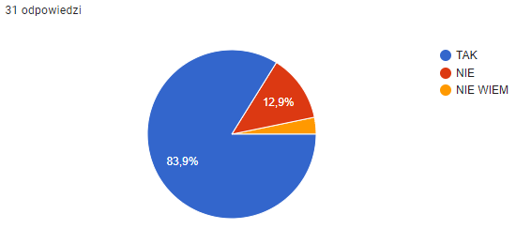

Co szczególnie ciekawe w kontekście kreowania przez instytucję nowej oferty, nieco ponad połowa respondentów (52,2%) zaznaczyła, że są skłonni zapłacić za zajęcia/warsztaty dotyczące rozwoju kompetencji cyfrowych, a jednocześnie 32,0% osób była jeszcze niezdecydowana.

Wykres 14. Skłonność respondentów do zapłacenia za zajęcia/warsztaty dotyczące rozwoju kompetencji cyfrowych.

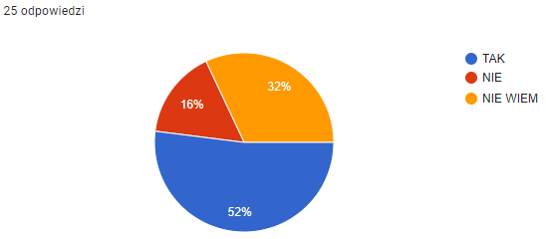

Najczęściej (44,4%) wskazywaną opcją była szacunkowa cena za jedne zajęcia/warsztaty w maksymalnej proponowanej w ankiecie wysokości - powyżej 50 zł, co z jednej strony może wskazywać na status majątkowy części respondentów, a z drugiej na uznanie przez nich wartości kształcenia kompetencji cyfrowych. Dla centrum zajęcia/warsztaty cyfrowe mogłaby być istotną części oferty odpłatnej, która wzmocni budżet instytucji.

Wykres 15. Deklarowana przez respondentów akceptowalna szacunkowa cena za jedne zajęcia/warsztaty dotyczące rozwoju kompetencji cyfrowych.

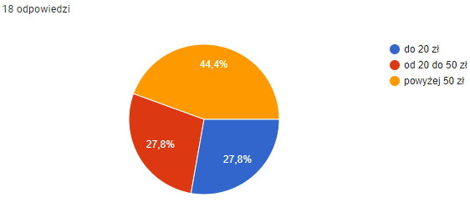

**Potrzeby zgłoszone w ramach banku projektów**

Pod koniec czerwca 2022 r. zorganizowane zostało kolejne badanie ankietowe w formie banku projektów. Pomysły na zadania i projekty, które mają przyczynić się do rozwoju instytucji i jej oferty, były zbierane zarówno w formie on-line, jak i tradycyjnej. Ankieta cieszyła się przeciętnym zainteresowaniem mieszkańców. Wśród zgłoszeń pojawiły się następujące propozycje: stworzenie ośrodka współpracy transgranicznej na bazie starej strażnicy celnej w Chochołowie niedaleko granicy, doposażenie sprzętowe centrum i struktur terenowych w sprzęt niezbędny do organizacji imprez rekreacyjnych i sportowych, warsztaty tradycyjnego rzemiosła i ginących zawodów, polsko-słowacki obóz szachowy, Otwarte Mistrzostwa Ośrodka Sportowego „Pieniny" w narciarstwie alpejskim, szkolenia cyfrowe o różnych poziomie zaawansowania.

# **Analiza SWOT**

Analiza SWOT to jedna z najpopularniejszych metod diagnozy sytuacji, w jakiej znajduje się instytucja, wykorzystywana w procesie planowania strategicznego. Służy porządkowaniu i segregowaniu informacji, stanowi użyteczną pomoc przy dokonywaniu oceny zasobów i otoczenia, ułatwia też identyfikację problemów i określenie priorytetów rozwoju. W jej ramach czynniki dzieli się na 4 grupy:

* silne strony - wewnętrzne czynniki mające lub mogące mieć pozytywny wpływ na rozwój instytucji, wyróżniające ją w sposób korzystny w otoczeniu, tworzące podstawy dla rozwoju,
* słabe strony - wewnętrzne czynniki mające lub mogące mieć negatywny wpływ na rozwój instytucji, utrudniające rozwój i realizację zamierzeń, braki w potencjałach, obniżające pozycję organizacji zarówno w oczach partnerów, jak i klientów/beneficjentów,
* szanse – czynniki w otoczeniu sprzyjające lub mogące sprzyjać rozwojowi instytucji, umożliwiające eliminowanie słabości, wzmacnianie sił, uruchamianie nowych kierunków rozwoju,
* zagrożenia – czynniki w otoczeniu utrudniające lub mogące utrudniać rozwój instytucji, blokujące możliwości podejmowania działań w różnych, istotnych dziedzinach.

Tabela 1. Analiza SWOT dla Centrum Kultury, Sportu i Promocji w Szczawnicy.

|  |  |
| --- | --- |
| **Silne strony** | **Słabe strony** |
| **Baza, oferta, kadry, współpraca i inne** | |
| * Dobra lokalizacja instytucji w centrum Nowego Targu. * Komfortowe warunki lokalowe, zarówno do pracy biurowej, jak również prowadzenia zajęć i warsztatów. * Dostępność dla osób z niepełnosprawnościami. * Wysokokwalifikowana i zaangażowana kadra. * Oferta stałych zajęć i warsztatów oraz wydarzeń kulturalnych i sportowych (w tym o rozpoznawalności ponadlokalnej) organizowanych lub współorganizowanych przez centrum. * Duże zainteresowanie i wysokie oceny tejże oferty. * Sukcesy krajowe i międzynarodowe wychowanków sekcji artystycznych i sportowych centrum. * Ważna rola centrum w zakresie kultywowania tradycji lokalnych i regionalnych. * Szeroka współpraca międzyorganizacyjna i międzysektorowa, w tym także zagrniczna. * Aktywność informacyjna i promocyjna w sieci. * Doświadczenie w realizacji i współrealizacji projektów finansowanych ze środków zewnętrznych. | * Wiekowy budynek. * Brak dedykowanych dla klientów centrum miejsc parkingowych. * Niewielka oferta dla osób starszych i seniorów. * Częściowo niekompletne i przestarzałe wyposażenie. * Niska rozpoznawalność instytucji (szczególnie w kontekście ilości i jakości oferty). * Ograniczone środki finansowe w kontekście rosnących oczekiwań klientów. |
| **Kształcenie kompetencji cyfrowych** | |
| * Warunki lokalowe do prowadzenia zajęć i warsztatów dydaktycznych (m.in. pracownia komputerowa). * Bazowe wyposażenie do prowadzenia działań z zakresu kształcenia kompetencji cyfrowych (m.in. komputery, stół multimedialny z elektronicznym manipulatorem oraz komputer all in one do zastosowań edukacyjnych). * Podstawowa kadra do prowadzenia działań z zakresu kształcenia kompetencji cyfrowych (m.in. 2 osoby przeszkolona w ramach projektu BIT). * Doświadczenie w zakresie realizacji działań z zakresu kształcenia kompetencji cyfrowych. | * Ograniczenia kadrowe i sprzętowe do prowadzenia większej ilości i bardziej zaawansowanych zajęć/warsztatów z zakresu kształcenia kompetencji cyfrowych. |
| **Szanse** | **Zagrożenia** |
| * Zainteresowanie różnych środowisk (dzieci, młodzież, osoby dorosłe, seniorzy) wiedzą na temat korzystania z narzędzi i instrumentów cyfrowych, ułatwiających funkcjonowanie w dzisiejszym świecie, połączone z deklarowaną chęcią skorzystania z nowej dedykowanej oferty centrum, również na zasadach odpłatności. * Programy krajowe na rzecz rozwoju kultury oraz sportu (m.in. Programy Ministerstwa Kultury i Dziedzictwa Narodowego, Ministerstwa Sportu i Turystyki). * Środki zewnętrzne z nowej perspektywy UE na lata 2021-2027 na działania podnoszące kompetencje cyfrowe (20% wszystkich środków). * Środki zewnętrzne na współpracę transgraniczną, szczególnie w zakresie kultury. * Rozwój współpracy o różnym zasięgu i konfiguracjach. * Wsparcie finansowe i pozafinansowe lokalnych przedsiębiorców, w tym w zakresie rozwijania działań na rzecz podnoszenia kompetencji cyfrowych mieszkańców. | * Brak czasu u mieszkańców na korzystanie z oferty kulturalnej czy podnoszenie kompetencji cyfrowych (duża liczba zajęć na co dzień). * Wysokie koszty modernizacji infrastruktury i wyposażenia sprzętowego niezbędnego do rozwoju oferty, w tym prowadzenia kształcenia kompetencji cyfrowych. * Niska dostępność instruktorów nauczających kompetencji cyfrowych – niskie zarobki, ucieczka do sfery biznesu itp. * Ubożenie społeczeństwa w związku z sytuacją ekonomiczną i zagrożeniami globalnymi, co może przełożyć się na rezygnację z płatnych zajęć. * Kryzys gospodarczy wpływający na kondycje biznesu, a tym samym ograniczający możliwości współpracy barterowej, sponsorskiej itp. * Współczesne cyberzagrożenia dla młodych i starszych członków wspólnoty samorządowej. |

# **WIZJA ROZWOJU**

Wizja rozwoju to pożądany obraz przyszłości instytucji, jej sytuacji i roli za kilka lat. Stanowi pewien stan docelowy, do którego dążyć będzie kierownictwo i cały zespół pracowniczy oraz wspierający instytucję partnerzy, wykorzystując przy tym możliwości płynące z własnych zasobów i potencjałów oraz szans pojawiających się w otoczeniu. Wizja ukierunkowana jest prognostycznie; określa cel, do jakiego zmierza nasza instytucja. Bazuje na doświadczeniach i ambicjach, wnioskach i perspektywach rysujących się z prac diagnostycznych, a zarazem konkluduje założenia planu operacyjnego.

**Powiatowe Centrum Kultury w Nowy Targu jest kreatywną i rozwijającą się instytucją, o wieloaspektowej działalności, ukierunkowanej na spełnienie potrzeb i oczekiwań mieszkańców powiatu nowotarskiego, poszukujących atrakcyjnej oferty kulturalno-artystycznej i rekreacyjno-sportowej. Z powodzeniem realizuje swoje tradycyjne funkcje jako samorządowa instytucja kultury i uznany ośrodek regionalizmu, a także organizator zajęć i współzawodnictwa sportowego dzieci i młodzieży, wzmacniając jednocześnie swoją pozycję jako lokalne centrum multimedialne i wspierania kompetencji cyfrowych. Pozostaje również uznanym organizatorem i współorganizatorem szeregu wydarzeń o różnej tematyce i zasięgu, w tym na skalę krajową i międzynarodową, czym skutecznie buduje własną markę oraz pozytywny wizerunek całego powiatu nowotarskiego.**

# **CELE ROZWOJOWE I DZIAŁANIA**

Plan operacyjny to element strategii, który opisuje sposób jej realizacji poprzez wyznaczenie celów oraz określenie katalogu najważniejszych działań. Cele wskazują generalny kierunek postępowania w realizacji założonej wizji rozwoju. Podstawę wdrażania strategii stanowią z kolei zadania i projekty, które służą realizacji założonych celów rozwojowych. Dzięki takiej konstrukcji strategia jest dokumentem perspektywicznym i długofalowym, a jednocześnie wskazującym narzędzia realizacji, które na najbliższe lata wydają się stwarzać najwięcej możliwości dla rozwoju instytucji i całej społeczności lokalnej. Należy pamiętać, że z biegiem czasu, na etapie wdrażania, strategia ulegać będzie modyfikacjom i aktualizacjom w taki sposób, aby jej realizacja dostosowana była do bieżących potrzeb i aspiracji instytucji oraz jej klientów.

Rysunek 1. Cele rozwoju Powiatowego Centrum Kultury w Nowym Targu w perspektywie do 2030 roku.

Priorytetem centrum jest tworzyć i dostarczać wysokiej jakości kulturę w powiecie nowotarskim, która stanowi cenny element życia jej mieszkańców. Poprzez realizację wydarzeń kulturalnych oraz organizację systemu zajęć pozalekcyjnych kulturalnych instytucja ma kreować wzrost zainteresowania kulturą i wzrost udziału społeczeństwa w życiu kulturalnym.

Realizacja pozalekcyjnych zajęć sportowych i systemu współzawodnictwa sportowego dzieci i młodzieży Szkolnego Związku Sportowego ma kreować większe zainteresowanie sportem i aktywność dzieci i młodzieży szkolnej z terenu powiatu.

Poprzez działalność kulturalno-artystyczną i rekreacyjną sportową, tj. poprzez oferowane zajęcia i warsztaty, organizowane i współorganizowane wydarzenia, Powiatowe Centrum Kultury w Nowym Targu ma budować własną markę i przede wszystkim kreować pozytywny wizerunek powiatu nowotarskiego.

**1. Rozwój instytucjonalny i infrastrukturalny centrum oraz doskonalenie procesów współpracy dla lepszej realizacji zadań statutowych i sprostania wyzwaniom współczesności**

**Uzasadnienie i strategia postępowania:**

Aby centrum mogło pełnić swoje tradycyjne i współczesne funkcje, niezbędne jest zapewnienie odpowiedniej bazy i wyposażenia, a jednocześnie profesjonalnych kadr, efektywnych procesów zarządzania i współpracy oraz odpowiedniego budżetu. Rozwój instytucjonalny i infrastrukturalny centrum warunkuje w dużym stopniu jego zdolności w zakresie rozwoju programowego i projektowego, co z kolei wspólnie przekłada się na uznanie centrum w środowisku lokalnym, a także skuteczną promocję powiatu nowotarskiego.

**Proponowane kierunki działań:**

1. Poprawa jakości infrastruktury – modernizacja bazy lub zmiana siedziby centrum na nowoczesny budynek.
2. Dostosowanie centrum do wymogów ustawy o dostępności (architektonicznej, cyfrowej i informacyjno-komunikacyjnej).
3. Doposażenie instytucji w sprzęt biurowy niezbędny do codziennej pracy, np. zakup/pozyskanie nowoczesnych i funkcjonalnych laptopów, także do pracy w terenie.
4. Doposażenie instytucji w sprzęt i materiały niezbędne do prowadzenia zajęć i warsztatów w ramach oferty stałej (np. materiały plastyczne, bierki i zegary).
5. Doposażenie instytucji w sprzęt niezbędny do organizacji i obsługi imprez, w szczególności sportowych.
6. Rozwój kompetencji i kwalifikacji zawodowych zespołu centrum, w tym szkolenia, kursy, warsztaty w odpowiedzi na zdiagnozowane bieżące i perspektywiczne potrzeby.
7. Rozwój współpracy z wolontariuszami, stażystami i praktykantami, w szczególności w aspekcie krótko i średniookresowym przy organizacji i promocji wydarzeń, głównie sportowych, w tym kontynuacja współpracy z Podhalańską Państwową Uczelnię Zawodową w Nowym Targu.
8. Opracowanie katalogu dotychczasowych partnerów, w podziale na podmioty z sektora publicznego, prywatnego i pozarządowego oraz ewaluacja i rozwój współpracy, w tym weryfikacja partnerów oraz wyznaczenie ewentualnych nowych celów i ram współdziałania.
9. Opracowanie katalogu potencjalnych nowych partnerów, w podziale na podmioty z sektora publicznego, prywatnego i pozarządowego, nawiązanie kontaktu, wyznaczenie ewentualnych wspólnych celów i ram współdziałania, rozwój współpracy.
10. Poszukiwanie partnerów zagranicznych oraz realizacja wspólnych przedsięwzięć międzynarodowych, w szczególności transgranicznych.
11. Stworzenie we współpracy z władzami powiatu ośrodka współpracy transgranicznej na bazie starej strażnicy celnej w Chochołowie.
12. Rozwój współpracy z dotychczasowymi oraz pozyskiwanie nowych sponsorów m.in. poprzez zbudowanie bazy potencjalnych sponsorów, przygotowanie dedykowanych pakietów, organizację bezpośrednich spotkań i przekonywanie ich do wsparcia działalności instytucji.
13. Rozwój działalności projektowej w oparciu o środki krajowe i zagraniczne – wyznaczenie priorytetów, wyszukiwanie konkursów, opracowywanie wniosków wraz z ewaluacją działania i wyciąganiem wniosków na potrzeby kolejnych procesów. Nacisk na współpracę transgraniczną.

**2. Zapewnienie atrakcyjnej i zróżnicowanej oferty kulturalno-artystycznej, z uwzględnieniem potrzeb, możliwości i oczekiwań różnych grup odbiorców**

**Uzasadnienie i strategia postępowania:**

Głównymi celami działalności centrum jest kształtowanie wzorów aktywnego i biernego uczestnictwa w kulturze, stwarzanie warunków dla rozwoju amatorskiego ruchu artystycznego, kół zainteresowań oraz wspieranie ich uczestników. Jednocześnie ważnym celem działalności pozostaje integrowanie społeczności lokalnej i wspieranie lokalnych inicjatyw kulturalnych, a także współpraca z instytucjami kulturalnymi, oświatowymi, organizacjami społecznymi poprzez angażowanie we wspólne projekty i przedsięwzięcia. Ważne jest zapewnienie uczestnikom zajęć jak najlepszych warunków do rozwijania talentów oraz udział dzieci i młodzieży w wydarzeniach kulturalnych typu konkursy, wystawy, w randze krajowej i międzynarodowej.

Oczekiwanym rezultatem jest stworzenie łatwo dostępnej, atrakcyjnej oferty kulturowej otwartej na nowe inicjatywy i trendy kulturowe, przy jednoczesnej dbałości o patriotyzm i kulturę ludową.

**Proponowane kierunki działań:**

1. Zapewnienie stałej oferty zajęć i warsztatów kulturalnych i artystycznych, przede wszystkim dla dzieci i młodzieży szkolnej, w tym kontynuacja aktualnej oferty (zajęcia plastyczne, klub szachowy, koło modelarstwa lotniczego, zajęcia gry na skrzypcach i basach, grupa teatralna „Lalkarze”).
2. Poszerzenie oferty zajęć kulturalnych, w miarę możliwości kadrowych, lokalowych, organizacyjnych i finansowych – np. zajęcia teatralne, szkoła ginących zawodów. Współpraca w tym zakresie z gminami oraz szkołami, co eliminuje problem opłat za lokal.
3. Organizacja czasu wolnego dzieci i młodzieży w ciągu ferii, wakacji, okresów świątecznych itp., w tym we współpracy ze szkołami i organizacjami pozarządowymi.
4. Rozwijanie edukacji kulturalnej, szczególnie wśród dzieci i młodzieży szkolnej - pozyskiwanie wiedzy i umiejętności obcowania z różnorodnymi formami sztuki oraz nabywanie i rozwój kompetencji kulturalnych w wyniku aktywności kulturalnej - nacisk na niestandardowe formy, jak np. zajęcia plenerowe, wizyty w galeriach, muzeach i innych instytucjach, udział w wernisażach i podsumowaniach konkursów.
5. Wspieranie rozwoju twórczości oraz upowszechniania kultury regionalnej m.in. poprzez organizację warsztatów np. budowy instrumentów ludowych, rzemiosł ginących itp., aby podnosić wiedzę na temat małej ojczyzny oraz wpływać na zachowanie historii i kultury regionu.
6. Wspieranie rozwoju lokalnej twórczości, zespołów folklorystycznych działających w regionie m.in. poprzez organizację przeglądów, konkursów i festiwali – stworzenie możliwości konfrontacji oraz wymiany doświadczeń osób kultywujących gwarę, muzykę, niematerialną kulturę regionu. Wydarzenia takie jak m.in. Konkurs Muzyk Podhalańskich, Góralskie Śpiywanie, Gwarowy Konkurs Recytatorski.
7. Rozwijanie i nadawanie nowych form imprezom cyklicznym wynikającym z realizacji kalendarza imprez kulturalnych (np. angażowanie grup rekonstrukcyjnych do organizacji wydarzeń patriotycznych, które mogły by przybrać formę pikników historycznych, przeglądy twórczości artystycznej dzieci i młodzieży np. Talenty Małopolski organizowane na zasadzie telewizyjnego talent show, organizowanie plenerowych wydarzeń tematycznych np. Podhalański Festiwal Orkiestr Dętych).
8. Organizacja dużych, prestiżowych wydarzeń o ponadlokalnym charakterze, w tym międzynarodowych. Wykorzystanie możliwości stwarzanych np. przez Euroregion Tatry, gdzie można aplikować o środki na realizację działań transgranicznych. Wydarzenia typu Spotkanie siedmiu kultur pogranicza, Ciesielskie Śpasy, Polsko Słowackie Święto Konia itp. o mocnym wydźwięku promocyjnym, dzięki czemu wpływają na kreowanie pozytywnego wizerunku powiatu.
9. Wypracowanie nowych, kreatywnych projektów kulturalnych m.in. poprzez wykorzystanie możliwości jakie stwarzają dedykowane programy ogłaszane przez poszczególne ministerstwa (np. Programy Ministra Kultury i Dziedzictwa Narodowego), urząd marszałkowski, agencje.
10. Rozwijanie współpracy z organizacjami pozarządowymi działającymi na terenie powiatu - angażowanie ich do udziału w przedsięwzięciach centrum, a także współorganizacja, wsparcie, promocja wydarzeń kulturalnych.
11. Rozwijanie działalności wydawniczej, w tym publikacje dotyczące historii oraz zasobów dziedzictwa kulturowego i środowiskowego powiatu i regionu, zarówno w formie elektronicznej, jak i papierowej, a także wydawnictwa wideo i fonograficzne (m.in. nagrane wykonania z konkursów np. z Konkursu Muzyk Podhalańskich).

**3. Zapewnienie atrakcyjnej i zróżnicowanej oferty rekreacyjno-sportowej, z uwzględnieniem potrzeb, możliwości i oczekiwań różnych grup odbiorców**

**Uzasadnienie i strategia postępowania:**

Ważną sprawą jest kwestia aktywizacji ruchowej dzieci i młodzieży szkolnej oraz utrzymania wysokiego poziomu systemu współzawodnictwa sportowego Szkolnego Związku Sportowego na arenie wojewódzkiej. Aby to zrobić potrzeba zaangażowania szkół, przede wszystkim dyrekcji i kadry nauczycielskiej, w uczestnictwo w tymże systemie oraz wszelkich innych inicjatywach z zakresu rekreacji, sportu czy krajoznawstwa. Należy położyć nacisk na efektywną współpracę koordynatorów sportu Powiatowego Centrum Kultury w Nowym Targu z koordynatorami gminnymi oraz dyrekcjami szkół, aby rozwijać i promować ofertę, a także wyeliminować problemy decyzyjne oraz organizacyjne uczestnictwa szkół w systemie współzawodnictwa sportowego. Jednym z celów jest, aby do systemu przystępowała jak największa ilość szkół.

Oczekiwanym rezultatem jest uatrakcyjnienie oferty sportowej dla dzieci i młodzieży z wykorzystaniem dostępnej infrastruktury na terenie powiatu oraz aktywizacja ruchowa i włączenie w pozytywną rywalizację sportową.

**Proponowane kierunki działań:**

1. Organizacja systemu współzawodnictwa sportowego dzieci i młodzieży Szkolnego Związku Sportowego, w tym poszerzanie oferty skierowanej do szkół z terenu powiatu poprzez wprowadzanie nowych dyscyplin do kalendarza imprez sportowych zgodnie z propozycjami Szkolnego Związku Sportowego. Zacieśnienie współpracy z Prezesem oraz Zarządem Małopolskiego Szkolnego Związku Sportowego, co przyczyni się do organizacji zawodów rejonowych oraz wojewódzkich na terenie powiatu w dyscyplinach, w których reprezentanci powiatu osiągają regularnie bardzo dobre wyniki (m.in.: narciarstwo biegowe, biegi przełajowe, unihokej).
2. Organizacja zajęć sportowych pozaszkolnych w szkołach na terenie powiatu, celem aktywizacji ruchowej jak największej liczby dzieci i młodzieży, szczególnie ze szkół z terenu powiatu, które nie uczestniczą w systemie współzawodnictwa, wsparcia kadry nauczycielskiej i trenerskiej aktywizującej młodzież szkolną, która osiąga sukcesy sportowe na poziomie ponad powiatowym, a także ukierunkowania utalentowanej sportowo grupy dzieci i młodzieży do trenowania konkretnej dyscypliny sportowej (najlepiej takiej, która ma odzwierciedlenie w systemie współzawodnictwa sportowego dzieci i młodzieży Szkolnego Związku Sportowego).
3. Poszerzenie oferty imprez spoza kalendarza imprez szkolnych, z uwzględnieniem specyfiki poszczególnych ośrodków i dostępnej infrastruktury, nacisk na lekką atletykę i sporty zimowe.
4. Organizacja i współorganizacja różnych imprez rekreacyjnych i sportowych dedykowanych całym rodzinom.
5. Wykorzystanie do organizacji imprez i zawodów, szczególnie w ramach systemu współzawodnictwa sportowego dzieci i młodzieży Szkolnego Związku Sportowego, nowoczesnych obiektów sportowych na terenie powiatu, w tym dzięki nawiązaniu ścisłej współpracy z włodarzami miast i gmin oraz osobami zarządzającymi takimi obiektami.
6. Promocja aktywnego i zdrowego stylu życia, w tym we współpracy z przedszkolami i szkołami z terenu powiatu.

**4. Rozwój oferty jako centrum multimedialnego i wspierania kompetencji cyfrowych**

**Uzasadnienie i strategia postępowania:**

Strategia stanowi odpowiedź na nowe wyzwania rozwojowe instytucji i całej społeczności lokalnej, związane w szczególności ze wsparciem rozwoju kompetencji cyfrowych, które są jednymi z 8 uniwersalnych kompetencji kluczowych. Są one niezbędne do samorozwoju i codziennego funkcjonowania w rodzinie, w społeczeństwie, na rynku pracy, w różnych sieciach kontaktów i współpracy. Kompetencje cyfrowe już obecnie posiadają ogromne znaczenie, a ich rola z upływem czasu będzie rosła. Niezbędne jest więc kształcenie w tym kierunku dzieci od najmłodszych lat, ale również osób dorosłych i seniorów.

**Proponowane kierunki działań:**

1. Kontynuacja realizacji zajęć i warsztatów z wykorzystaniem posiadanego sprzętu (komputery, stół multimedialny z elektronicznym manipulatorem oraz komputer all in one do zastosowań edukacyjnych). Poszerzenie i różnicowanie grup odbiorców.
2. Poszerzenie kadry trenerskiej m.in. poprzez szkolenia kolejnych członków zespołu pracowniczego oraz pozyskanie grona stałych współpracowników o różnych specjalizacjach cyfrowych.
3. Doposażenie instytucji w sprzęt niezbędny do prowadzenia zajęć i warsztatów oraz rozwoju oferty kształcenia kompetencji cyfrowych (np. zestawy robotów do nauki inżynierii, algorytmiki, programowania, zestawy do modelowania przestrzennego, zestawy wirtualizacyjne, komputery, laptopy i tablety o zastosowaniu edukacyjnym).
4. Wprowadzanie do oferty nowych zajęć i warsztatów z zakresu podstawowych i specjalistycznych kompetencji cyfrowych sprofilowanych na odpowiednie grupy wieku (dzieci i młodzież, także osoby dorosłe, seniorzy), np. z naciskiem na programowanie, pracę z aplikacjami graficznymi (np. Adobe Photoshop), pracę z programami biurowymi, w szczególności z arkuszami kalkulacyjnymi (np. Ms Excel).
5. Zwiększenie jakości prowadzonych zajęć przez podniesienie kompetencji trenerów, m.in. z zakresu aktywnych metod edukacji, gamifikacji, prowadzenia szkoleń w trybie zdalnym.
6. Próba komercjalizacji oferty centrum w zakresie kształcenia kompetencji cyfrowych.
7. Współpraca z lokalnymi placówkami oświatowymi w zakresie organizacji zajęć pozalekcyjnych dedykowanych budowaniu i wzmacnianiu kompetencji cyfrowych wśród dzieci i młodzieży szkolnej.
8. Rozwój kanału centrum na portalu YouTube – materiały z życia powiatu, zapowiedzi wydarzeń kulturalnych, relacje i podsumowania, nagrania z przeglądów i konkursów, wywiady z ciekawymi ludźmi itp.
9. Realizacja części działań, w tym różnych konkursów, eliminacji, przeglądów, również w formie zdalnej lub hybrydowej, z wykorzystaniem doświadczeń okres pandemii koronawirusa, celem budowania biblioteki materiałów audio-wideo, w tym do zamieszczenia na kanale centrum na portalu YouTube.
10. Włączenie w tworzenie materiałów dzieci i młodzieży szkolnej – zajęcia i warsztaty z tworzenia filmów itp.
11. Zintegrowanie wszystkich kanałów komunikacyjno-promocyjnych centrum, w tym strony, profilu na portalu Facebook i kanału na portalu YouTube.
12. Digitalizacja i udostępnienie zasobów (materialnego i niematerialnego) dziedzictwa kulturowego oraz środowiskowego powiatu i regionu.

**5. Rozwój marki własnej oraz kreowanie pozytywnego wizerunku powiatu nowotarskiego**

**Uzasadnienie i strategia postępowania:**

Badanie wykazało przeciętną rozpoznawalność centrum wśród mieszkańców, stąd potrzeba działań wzmacniających własną markę. Jednocześnie nadrzędnym celem działania centrum pozostaje promocja powiatu i kreowanie jego wizerunku jako miejsca atrakcyjnego do życia, pracy i spędzania czasu wolnego, w tym poprzez udział w kulturze, sporcie i rekreacji.

Oczekiwanym rezultatem jest budowa marki własnej oraz wzmocnienie pozytywnego wizerunku powiatu nowotarskiego, w tym dzięki wykorzystaniu konwencjonalnych metod oraz współczesnych narzędzi marketingowych.

**Proponowane kierunki działań:**

1. Opracowanie i dystrybucja folderów, plakatów, ulotek i innych materiałów dla mieszkańców oraz turystów i gości, informujących o ofercie i działaniach instytucji, a także atrakcjach turystycznych powiatu.
2. Organizowanie i współorganizowanie przedsięwzięć i wydarzeń promocyjnych, a także udział w różnych targach i podobnych imprezach. [Bardzo dobrym przykładem był Dzień Ziemi Nowotarskiej na Targach Sztuki Ludowej na Rynku Głównym w Krakowie]
3. Organizacja i współorganizacja oraz wypromowanie imprez o charakterze masowym, bazujących na historii oraz zasobach dziedzictwa kulturowego i środowiskowego powiatu i regionu, kreujących jego pozytywny wizerunek, szczególnie jako miejsca atrakcyjnego spędzania czasu wolnego.
4. Kreowania i realizacja krajowych i międzynarodowych kampanii promocyjnych powiatu, z naciskiem na aspekt pogranicza polsko-słowackiego. Starania w zakresie pozyskania środków zewnętrznych, w szczególności z Euroregionu Tatry.
5. Udział w regionalnych, krajowych i międzynarodowych projektach kulturalnych, w szczególności dotyczących historii oraz zasobów dziedzictwa kulturowego i środowiskowego powiatu i regionu.
6. Zwiększenie udziału powiatu w wydarzeniach kulturalnych poza powiatem.
7. Bieżące administrowanie własną stroną internetową, w tym publikacja opisów realizowanych działań i projektów wraz z dokumentacją audiowizualną, a także materiałów promujących powiat nowotarski i jego atrakcje.
8. Żywe i angażujące społeczność prowadzenie profilu instytucji w mediach społecznościowych – nowe kanały i formy działania.
9. Sprawna i efektywna współpraca z mediami, w szczególności w zakresie patronatów, promocji i relacjonowania wydarzeń.
10. Współpraca z lokalnymi firmami zajmującymi się promocją i reklamą (np. na zasadzie barteru).
11. Przyznawanie i promocja tytułu „Ambasador powiatu nowotarskiego” (tytuł roboczy) dla osób szczególnie zasłużonych lokalnej kulturze, sportowi itp. (możliwe podkategorie tematyczne).
12. Organizacja, promocja i rozwój charytatywnego Balu u Starosty Nowotarskiego oraz podobnych inicjatyw.
13. Współpraca z urzędami poszczególnych gmin w zakresie promocji powiatu nowotarskiego, poszczególnych gmin i ich atrakcji turystycznych.

# **SYSTEM RELIZACJI**

**Organizacja i podmioty zaangażowane w realizację strategii**

W procesie realizacji strategii rozwoju kluczową rolę będzie odgrywać dyrekcja instytucji, odpowiedzialna za stymulowanie i koordynację kierunków działań, pobudzanie współpracy wewnątrzorganizacyjnej oraz z partnerami zewnętrznymi, mobilizowanie i integrowanie ludzi oraz pozostałych zasobów na rzecz osiągnięcia założonych celów rozwojowych.

Dla skutecznego wdrożenia założeń określonych w strategii rozwoju niezbędne będzie zaangażowanie i współpraca całego zespołu pracowniczego tworzącego i wspierającego instytucję (zgodnie z obowiązkami i kompetencjami), a także klientów i partnerów zewnętrznych.

**Mechanizmy i instrumenty realizacji strategii**

W ramach wdrażania strategii rozwoju wykorzystane zostaną różne mechanizmy i instrumenty realizacyjne, wśród których kluczowe znaczenie będą miały: coroczny budżet instytucji, programy merytoryczne dedykowane poszczególnym grupom klientów, projekty realizowane przy wykorzystaniu funduszy zewnętrznych, różne umowy i porozumienia pomiędzy instytucją a partnerami zewnętrznymi, działania informacyjne i promocyjne, stanowiące o poparciu społecznym i jakości podejmowanych działań.

**Ramy współpracy**

Podstawową zasadą, określającą sposób postępowania w trakcie wdrażania strategii, jest partnerstwo, rozumiane jako współpraca równoprawnie traktowanych podmiotów, reprezentujących różnorodne środowiska lokalne. Wymaga ona od osób i organizacji pełnego zaangażowania i odpowiedzialności. Być „partnerem" oznacza w pełni odpowiadać za działania własne i tych, z którymi wspólnie podejmujemy decyzje i działania. Jednocześnie można określić zestaw przykładowych ram postępowania, którymi powinni się kierować partnerzy, jeśli działania mają być skuteczne:

* podzielanie wspólnej wizji oraz misji rozwoju,
* suwerenność i równość zaangażowanych stron,
* wzajemne wysłuchiwanie, szacunek i zaufanie,
* przejrzyste zasady współpracy,
* otwartość na nowych partnerów,
* stosowność, adekwatność podejmowanych interwencji względem zdiagnozowanych potrzeb i problemów oraz oczekiwań społecznych,
* realizm założeń realizacyjnych i samych działań,
* aktywność i inicjatywa w działaniu,
* kreatywność, innowacyjność i determinacja w dążeniu do celu,
* założenie jak najefektywniejszego wykorzystania wspólnych zasobów.

**Monitoring i aktualizacja strategii**

Podstawą skutecznego wdrażania strategii rozwoju jest dysponowanie wiedzą na temat postępów w zakresie realizacji wskazanych w niej działań oraz zdolność do reagowania na pojawiające się różnice pomiędzy przyjętymi założeniami a uzyskiwanymi efektami. Zgodnie z tym założeniem, systematycznie będzie prowadzona sprawozdawczość z realizacji strategii, zintegrowana czasowo i merytorycznie z opracowywanym sprawozdaniem z działalności instytucji.

Sprawozdawczość powinna uwzględniać opis postępu w realizacji działań określonych w planie operacyjnym strategii, z wartościami poniesionych kosztów i źródłami finansowania wydatków, wskazaniem efektów (również pod względem wskaźnikowym, np. liczba wydarzeń i ich uczestników, liczba zajęć kulturalno-artystycznych w ofercie i liczba ich uczestników, liczba szkół oraz uczestników w ramach współzawodnictwa sportowego dzieci i młodzieży szkolnej powiatu nowotarskiego, liczba złożonych wniosków o dofinansowanie oraz liczba i wielkość uzyskanego wsparcia) oraz podsumowaniem.

Na podstawie wniosków z monitoringu (oraz ewentualnie badań ewaluacyjnych) dyrekcja dokonuje ewentualnych zmian w strategii (aktualizacja diagnozy oraz kierunków i sposobów działania).

**Poziom społeczny**

Poziom społeczny dotyczy upowszechniania zapisów strategii rozwoju wśród społeczności lokalnej oraz pozyskiwania partnerów (lokalnych i zewnętrznych) dla wsparcia realizacji zapisanych w niej zadań. W tym celu proponuje się realizację m.in. następujących działań:

* umieszczenie strategii i/lub jej skróconej wersji w Internecie,
* przekazanie pełnej i/lub skróconej wersji strategii interesariuszom lokalnym i ponadlokalnym,
* szerokie informowanie przez dyrekcję o fakcie zakończenia prac nad strategią oraz rozpoczęcia procesu jej wdrażania, w tym w mediach społecznościowych.

# **POTENCJALNE ŹRÓDŁA FINANSOWANIA**

Szeroki zakres działań opisanych w strategii wymaga nie tylko mobilizacji odpowiedniej puli środków przeznaczonych na jej wdrożenie, ale przede wszystkim dywersyfikacji ich źródeł. Tym samym finansowanie działań opisanych w strategii będzie się odbywać za pomocą środków pochodzących z różnych źródeł, aby zwiększyć możliwości realizacyjne oraz efektywność podejmowanych interwencji. W tym kontekście trzeba wskazać na 2 podstawowe źródła:

* środki publiczne – uwzględniające budżet centrum i samorządu powiatowego, ale również innych jednostek samorządu terytorialnego (m.in. fundusze regionalne), fundusze z budżetu państwa, celowe i dotacje państwowe (m.in. środki i programy rządowe, poszczególnych ministerstw, w szczególności Ministra Kultury i Dziedzictwa Narodowego), poza tym zagraniczne, w tym przede wszystkim pochodzące z funduszy unijnych oraz innych instrumentów i mechanizmów europejskich (m.in. EFRR, EFS, FS, fundusze norweskie i EOG),
* środki prywatne – obejmujące przede wszystkim fundacje wspierające instytucje kultury oraz środki pozyskane od sektora biznesowego.

**Źródła Publiczne**

**Fundusze unijne w okresie 2021 – 2027**

Nowy siedmioletni budżet Unii Europejskiej (wieloletnie ramy finansowe) zaplanowano na 1 074,3 mld euro, a dodatkowy antykryzysowy pakiet odbudowy skumulowany w pierwszych latach ma wynieść 750 mld euro, w tym 390 mld euro w formie dotacji. Łącznie oznacza to kwotę 1 824,3 mld euro. Środki te mają wspierać odbudowę państw po pandemii Covid-19 oraz m.in. inwestycje w transformację cyfrową.

Rysunek 2. Budżet UE 2021–2027 i plan odbudowy – infografika.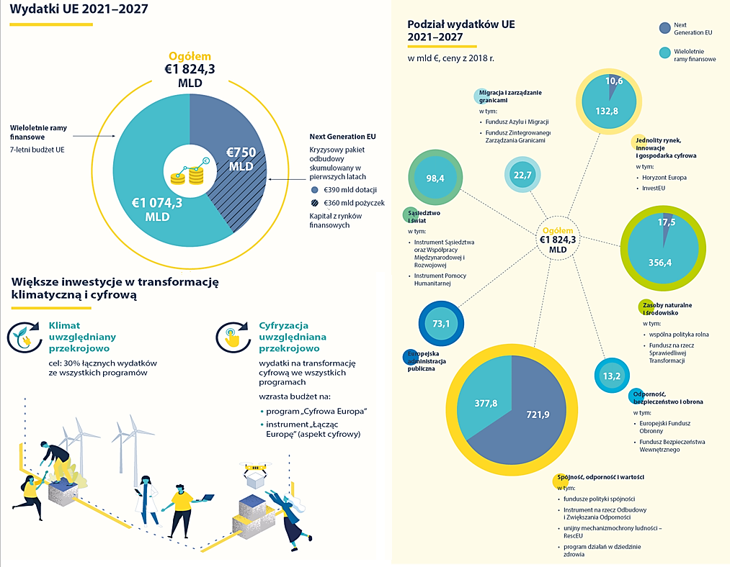

*Źródło: https://www.consilium.europa.eu/pl/infographics/recovery-plan-mff-2021-2027/#*

Nowa perspektywa budżetowa Unii Europejskiej dla Polski to ok. 170 mld euro (w cenach bieżących), w tym:

* 72,2 mld euro na politykę spójności,
* 3,8 mld euro z funduszu sprawiedliwej transformacji,
* 24,9 mld euro dotacji z Funduszu Odbudowy,
* 34,2 mld euro pożyczek z Funduszu Odbudowy,
* 21,6 mld euro na płatności bezpośrednie dla rolników,
* 10,6 mld euro na rozwój obszarów wiejskich,
* ok. 2 mld euro w ramach instrumentu React EU[1].

Około 60% funduszy z polityki spójności trafi do programów realizowanych na poziomie krajowym, a pozostałe 40% otrzymają programy regionalne, zarządzane przez marszałków województw. Programy krajowe będą funkcjonowały w podobnym układzie, jak w ramach perspektywy na lata 2014-2020. Przewidziano m.in. Fundusze Europejskie na Rozwój Cyfrowy (ok. 2 mld €), w tym na cyfryzację, rozwój sieci szerokopasmowych, rozwój e-usług, budowanie cyberbezpieczeństwa, wspieranie kompetencji cyfrowych oraz Fundusze Europejskie dla Rozwoju Społecznego (ponad 4 mld €), w tym na edukację i kulturę.

Po uzgodnieniach między ministerstwem i marszałkiem, na program regionalny do województwa małopolskiego ma trafić 2,32 mld euro (w tym 1,7 mld euro na EFRR/ 580 mln euro na EFS+)[2]. Dokumentu Fundusze Europejskie dla Małopolski 2021-2027 Małopolska Przyszłości zakłada następujące obszary wsparcia:

* 1. OŚ PRIORYTETOWA INTELIGENTNY REGION [EFRR],
* 2. OŚ PRIORYTETOWA ENERGETYKA i ŚRODOWISKO [EFRR],
* 3. OŚ PRIORYTETOWA MOBILNA MAŁOPOLSKA [EFRR],
* 4. OŚ PRIORYTETOWA SPOŁECZNA MAŁOPOLSKA [EFS+ / EFRR],
* 5. OŚ PRIORYTETOWA RYNEK PRACY i EDUKACJA [EFS+ / EFRR],
* 6. OŚ PRIORYTETOWA MAŁOPOLSKA BLIŻEJ MIESZKAŃCÓW [EFRR].

Tym samym, w uruchamianym właśnie okresie programowania przygotowywane są programy dla instytucji kultury zarówno na poziomie regionalnym (Fundusze Europejskie dla Małopolski 2021-2027 Małopolska Przyszłości), jak i centralnym (m.in. Fundusze Europejskie na Rozwój Cyfrowy). Pierwsze nabory wniosków planowane są już na 4 kwartał 2022, w związku z tym niezbędne będzie śledzenie publikowanych na bieżąco przez operatorów harmonogramów naborów.

**Programy Ministra Kultury i Dziedzictwa Narodowego**

Ministerstwo Kultury i Dziedzictwa Narodowego raz do roku ogłasza pakiet konkursów ukierunkowanych na realizację działań kulturalnych oraz rozwój potencjału podmiotów działających w obszarze kultury. Większość konkursów jest finansowana z tzw. środków na działalność bieżącą, co utrudnia finansowanie rozwoju technologicznego beneficjentów. Należy jednak pamiętać, że także ze środków na działalność bieżącą istnieje możliwość finansowania zakupu wyposażenia, jednak wyłącznie takiego, które ze względu na swoją wartość netto nie spełnia warunków kwalifikujących je jako środki trwałe. Z konkursów ogłaszanych przez Ministerstwo Kultury i Dziedzictwa Narodowego przede wszystkim warto wymienić Infrastrukturę Domów Kultury (szeroko rozumiany rozwój potencjału infrastrukturalnego na podstawie przedstawionych potrzeb), Kulturę Dostępną (umożliwiającą realizację działań z obszaru zwiększenia dostępności oferty kulturalnej dla osób ze szczególnymi potrzebami), Kulturę Cyfrową (umożlwiającą m.in. digitalizację i cyfrowe upowszechnienie posiadanych zasobów kulturowych). Wśród programów jest też Edukacja kulturalna (wspiera zadania z zakresu edukacji kulturalnej, ważne dla rozwoju kapitału społecznego - działania edukacyjno-animacyjne, stymulujące kreatywność i aktywizujące twórczo), dla której instytucją zarządzającą jest Narodowe Centrum Kultury.

**Programy dotacyjne Narodowego Centrum Kultury**

Aktualne programy dotacyjne NCK to: Bardzo Młoda Kultura (program wspierania edukacji kulturowej), Dom Kultury+ (m.in. odkrywanie i wspieranie oddolnych inicjatyw kulturotwórczych), EtnoPolska (przedsięwzięcia popularyzujące lokalne i regionalne dziedzictwo kulturowe), Kultura-Interwencje (wsparcie realizacji projektów upowszechniających dorobek kultury i zwiększających obecność kultury w życiu społecznym), Ojczysty – dodaj do ulubionych (kształtowanie twórczych, odpowiedzialnych i świadomych postaw wobec języka polskiego, budowanie kompetencji językowych, doskonalenie umiejętności posługiwania się językiem ojczystym).

**Instytut Dziedzictwa Myśli Narodowej im. Romana Dmowskiego i Ignacego Jana Paderewskiego**

Instytut prowadzi Fundusz Patriotyczny „Wolność po polsku”, który ma za zadanie realizację polityki pamięci w zakresie historii i dziedzictwa Polski, w tym dorobku polskiej myśli społeczno-politycznej, ze szczególnym uwzględnieniem myśli narodowej, katolicko-społecznej i konserwatywnej.

**Centrum Projektów Polska Cyfrowa**

Centrum Projektów Polska Cyfrowa to instytucja rządowa, której zadaniem jest obsługa środków, głównie unijnych, w zakresie transformacji cyfrowej. CPPC finansuje budowę infrastruktury, wspiera rozwój e-usług, wspiera i promuje edukację w zakresie kompetencji cyfrowych i najnowszych technologii, umożliwiając organizacjom, instytucjom i firmom pozyskiwanie funduszy na realizację własnych projektów w tym zakresie.

**Programy Ministra Rodziny i Polityki Społecznej**

Programy te koncentrują się na wsparciu rodziny, a także na rozwoju aktywności seniorów, np. Program wieloletni na rzecz Osób Starszych „Aktywni+” na lata 2021–2025, którego głównym celem jest zwiększenie uczestnictwa osób starszych we wszystkich dziedzinach życia społecznego, w tym w kulturze oraz społeczeństwie cyfrowym. (m.in. działania na rzecz zwiększania umiejętności posługiwania się nowoczesnymi technologiami i korzystania z nowych mediów przez osoby starsze).

**Programy Ministra Sportu i Turystyki**

Programy te zakładają rozwój bazy sportowej oraz aktywizację ruchową społeczeństwa, ze szczególnym uwzględnieniem dzieci i młodzieży. Obszary priorytetowe stanowią: sport powszechny, sport wyczynowy, infrastruktura sportowa, sport młodzieżowy, sport osób z niepełnosprawnościami.

**Patriotyzm Jutra** – program Muzeum Historii Polski, który służy odkrywaniu, dokumentowaniu i upowszechnianiu wiedzy z zakresu historii Polski oraz wspiera inicjatywy angażujące społeczności w działania poświęcone pielęgnowaniu i promowaniu lokalnego dziedzictwa i kultury.

**Kreatywna Europa** – Kreatywna Europa to program Unii Europejskiej oferujący finansowe wsparcie dla sektorów kultury, audiowizualnego i kreatywnych. W ramach edycji 2021-2027 program przeznaczył 2,4 mld euro na dofinansowanie realizacji projektów w obszarze kultury i sztuki. Głównymi celami programu Kreatywna Europa są promocja europejskiej różnorodności kulturowej i dziedzictwa, budowanie kompetencji profesjonalistów, rozwój publiczności europejskich dzieł m. in. poprzez zwiększanie dostępu do kultury i utworów audiowizualnych. Program jest wdrażany poprzez trzy komponenty: MEDIA, Kultura oraz międzysektorowy.

**Źródła Prywatne**

**Fundacja Santander** – realizuje wiele ciekawych programów m.in. Bank Ambitnej Młodzieży. Fundacja promuje kreatywność i przedsiębiorczość młodych ludzi. Wspiera działania, które są niestandardowe, wymagają wyobraźni i odwagi w realizacji. Równocześnie chce podnosić poziom wiedzy ekonomicznej wśród młodego pokolenia.

**Fundacja Banku Gospodarstwa Krajowego (BGK)** – celem programów jest aktywizowanie i wspieranie obywateli na różnych etapach ich życia, np. Generacja 6.0 (przeciwdziałać wykluczeniu społecznemu i technologicznemu osób w wieku 60+), Na dobry początek! (wyrównywanie szans edukacyjnych dzieci z ograniczonym dostępem do nowoczesnych form edukacji), Moja Mała Ojczyzna (aktywizowanie społeczności lokalnych do działania na rzecz budowania dobra wspólnego w środowisku lokalnym).

**Fundacja PZU** – celem Fundacji jest: promowanie edukacji dzieci i młodzieży, wspieranie talentów oraz wyrównywanie szans osób z różnymi niepełnosprawnościami, a także zwiększanie dostępu do dóbr kultury i życia społecznego, czyli szeroko rozumiany rozwój społeczeństwa obywatelskiego. O dotacje mogą ubiegać się instytucje publiczne, w tym instytucje kultury (biblioteki, domy kultury, kluby itp.), szkoły czy organizacje pozarządowe.

**Fundacja LOTTO im. Haliny Konopackiej** – wspiera realizacje projektów organizacji pozarządowych, jednostek samorządu terytorialnego, instytucji edukacyjnych i kulturalnych, itd. poprzez udzielanie darowizn pieniężnych na zadania z obszaru sportu, kultury, dziedzictwa narodowego, edukacji, pomocy społecznej.

**Fundacja Tauron** – celem Fundacji jest m.in. pomoc rodzinom i osobom w trudnej sytuacji życiowej. Wspiera projekty edukacyjne z zakresu rozwoju młodych talentów. Można tutaj składać projekty w obszarze kultury, nauki, edukacji, ochrony dziedzictwa kulturowego.

**Polsko-Amerykańska Fundacja Wolności** — założona w USA przez Polsko-Amerykański Fundusz Przedsiębiorczości; jako partner Fundacji Billa i Melindy Gatesów, realizowała w Polsce Program Rozwoju Bibliotek (PRB), którego celem było ułatwienie bibliotekom publicznym pozyskania funduszy na różne cele. Oferuje także wiele innych programów w zakresie edukacji oraz rozwoju społeczności lokalnych, wzmocnienia demokracji. Sama nie przydziela dotacji działa przez swoich operatorów.

**Fundacja Rozwoju Systemu Edukacji** - jej celem jest szeroko pojmowane wspieranie działań na rzecz reformy i rozwoju systemu edukacji w Polsce. Fundacja realizuje swój cel przez programy edukacyjne skierowane do młodzieży i dorosłych. Warto śledzić przede wszystkim program Erasmus+, którego operatorem jest Fundacja. W ramach programu realizować można międzynarodowe projekty edukacyjne, zarówno dla młodzieży, jak i osób dorosłych.

**Fundacja Bankowa im. Leopolda Kronenberga** – działania koncentrują się na aktywności w obszarze edukacji finansowej, w ramach której szczególny nacisk kładziony jest na kształtowanie kompetencji z zakresu finansów osobistych. Wspiera przedsiębiorczość poprzez przygotowywanie młodych ludzi do uruchomienia własnego biznesu oraz wzmacnianie potencjału istniejących firm. Obszary wsparcia: innowacje w edukacji, edukacja ekonomiczna i przedsiębiorczość, dziedzictwo kulturowe, twórczość artystyczna dzieci i młodzieży, priorytety ochrony zdrowia, polityka społeczna.

**Fundacja TechSoup** – fundacja oferuje dotacje na zakup sprzętu i oprogramowania, programy edukacyjne: seminaria, webinaria i szkolenia; programy budujące społeczności, w których społeczni eksperci i osoby specjalizujące się w nowych technologiach wspólnie wymyślają i tworzą innowacyjne narzędzia dla rozwiązywania problemów społecznych, ułatwienia działania organizacji czy po prostu dla poprawy różnych obszarów życia. Do udziału w większości programów kwalifikują się także, obok organizacji pozarządowych, samorządowe instytucje kultury.

**Fundacja Orange** – Fundacja Orange troszczy się o przyszłość dzieci w cyfrowym świecie. W swojej misji fundacja przekonuje, że dostęp do nowych technologii to pierwszy ważny krok w cyfryzacji, ale ważne jest także odpowiedzialne korzystanie z nich. Fundacja realizuje programy związane z nowymi technologiami, działa na rzecz nowoczesnej edukacji dzieci i młodzieży. Zrealizowała także programy dla bibliotek np. Pracownie Orange.

**Międzynarodowy Fundusz Wyszehradzki** — organizacja międzyrządowa, powołana na podstawie porozumienia między rządami Polski, Czech, Słowacji i Węgier. Celem działalności funduszu jest inspirowanie i wspieranie ściślejszej współpracy pomiędzy krajami funduszu. Cele te realizowane są poprzez wspieranie wspólnych projektów kulturalnych, naukowych, edukacyjnych, wymiany młodzieży i współpracy transgranicznej.

Są to jedynie wybrane z aktualnie dostępnych źródeł, istnieje cały wachlarz możliwości w zakresie otwarcia się na nowe źródła finansowania działalności z zakresu kultury, natomiast należy zauważyć, że polityka pozyskiwania środków musi być prowadzona w sposób ambitny, ale też racjonalny, w oparciu o plan finansowy jednostki.

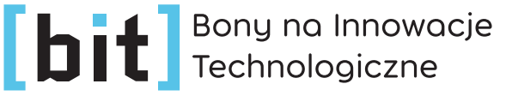

1. https://samorzad.pap.pl/kategoria/aktualnosci/jak-beda-inwestowane-fundusze-ue-z-nowej-perspektywy-jest-plan-podzialu
2. https://www.gov.pl/web/fundusze-regiony/fundusze-unijne-dla-regionow---rezerwa-podzielona-po-rozmowach-z-marszalkami-wojewodztw